**صفحـــــــــــــة معــيني في التعـــليم الابتدائي F**

|  |
| --- |
| **المدرسة: السنة الدراسية :2024/2025** |
| **القسم : الثالثة إبتدائي اللقب و الاسم:................................** |
| **اختبار الفصل الثالث في مادة التربية التشكيلية** |

**التمرين الأول:**

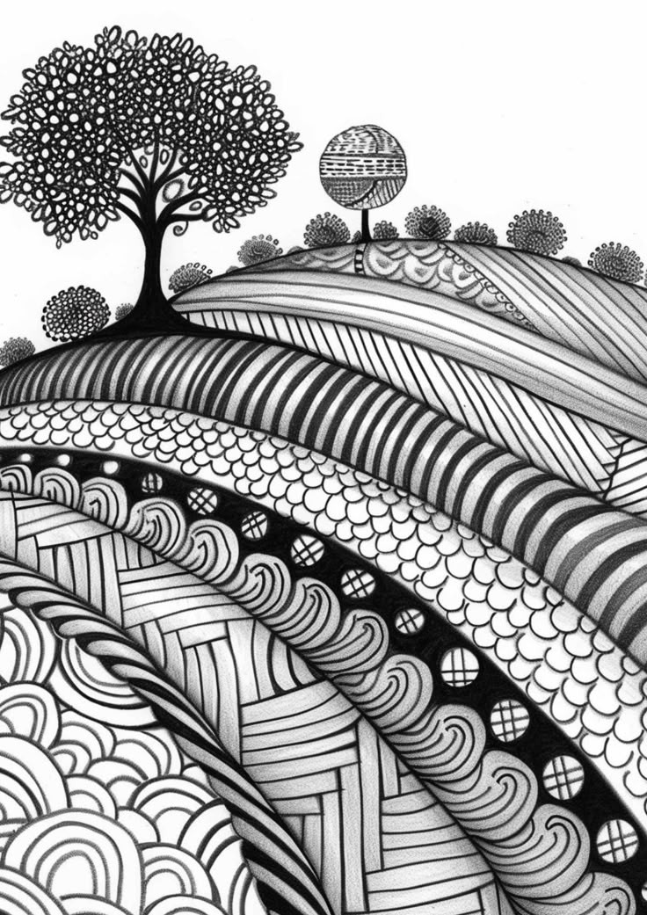**بعد أن تعرفت على أنواع الزخرفة تطرقت خلال هذا الفصل إلى التقنيات المستعملة في تلوينها**

* **لون اسم التقنية أو التقنيات المستعملة في النموذج التالي :**

**تقنية الملء و الفراغ - تقنية اللطخ -**

**تقنية التنقيط - تقنية التهشير**

**الوضعية الإدماجية :**

**لون باستعمال ألوانك الجميلة موظفا تقنية التنقيط**



**بالتوفيق**